

Muhamad Muchibbulloh

R2(B) 210511078

Soal Praktikum 2 Buatlah masing-masing dua jenis pewarisan di lluar dari contoh yang di berikan:

1. Single Inheritance:
   1. contoh 1:

*class* Smartphone:

*def* __init__(*self*, *nama*, *type*):

*self*.nama = *nama*

*self*.type = *type*

*def* bertype(*self*):

        print(*self*.nama, "Samsung")

*class* Android(Smartphone):

*def* __init__(*self*, *nama*, *type*, *garansi*):

     super().__init__(*nama*, *type*)

*self*.garansi = *garansi*

*def* bergaransi(*self*):

     print(*self*.garansi,"2 tahun")

kucingA = Android("HP", 2, "Bergaransi")

kucingA.bertype()

kucingA.bergaransi()

Output

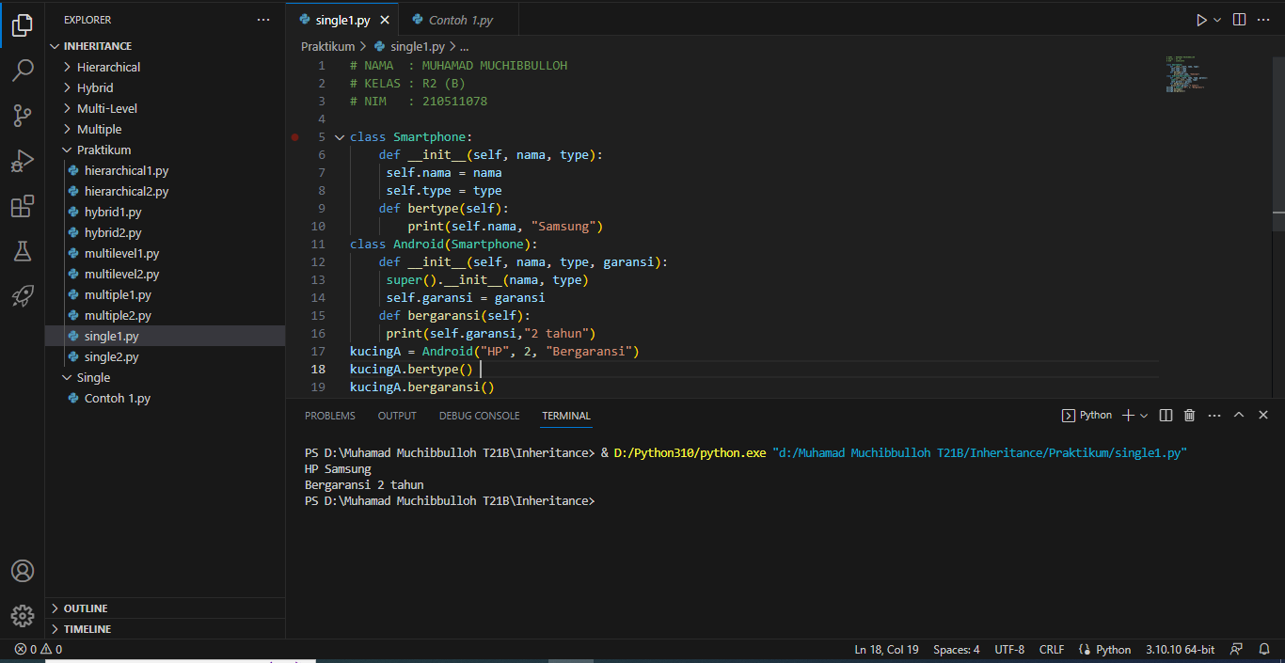

* 1. contoh 2:

*class* Laptop:

*def* __init__(*self*, *nama*,*type* ):

*self*.nama = *nama*

*self*.type = *type*

*def* berharga(*self*):

        print(*self*.nama, "harga 5jt")

*class* Windows(Laptop):

*def* __init__(*self*, *nama*, *type*, *jenis_OS*):

     super().__init__(*nama*, *type*)

*self*.jenis_OS = *jenis_OS*

*def* bergaransi(*self*):

     print("garansi 1 tahun")

kucingA = Windows("Asus", 2, "Baru")

kucingA.berharga()

kucingA.bergaransi()

Output

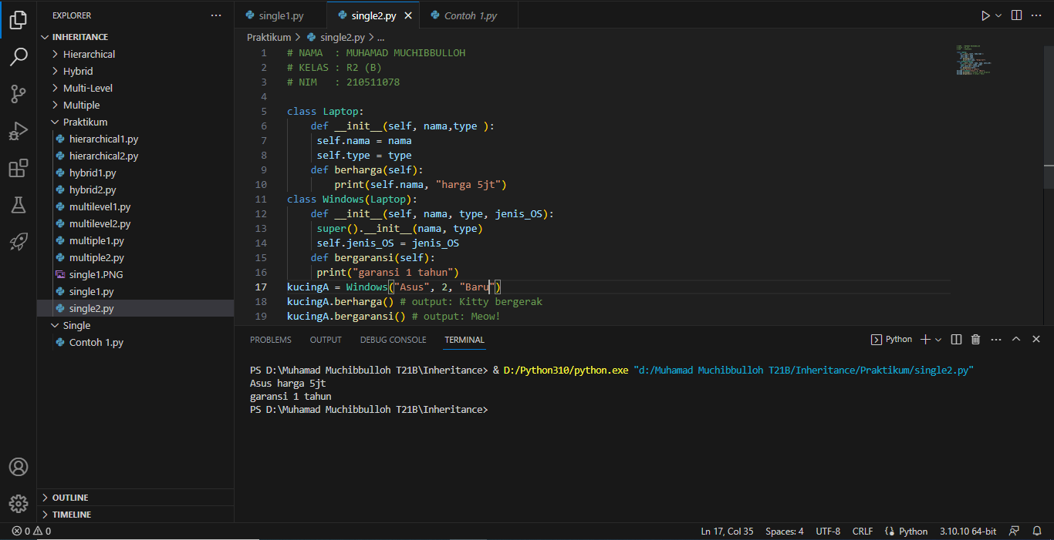

1. multiple inheritance :
   1. contoh 1:

class Pasien:

def init (self, nama, nik): self.nama = nama

self.nik = nik def dicek(self):

print(self.nama, "sedang dicek") class Pekerja:

def init (self, nama, pekerjaan): self.nama = nama

self.pekerjaan = pekerjaan def pekerja(self):

print(self.nama, "seorang pekerja") class PasienPekerja(Pasien, Pekerja):

def init (self, nama, nik, pekerjaan): Pasien. init (self, nama, nik) Pekerja. init (self, nama, pekerjaan)

def bersosialisasi(self): print(self.nama, "sedang cek darah")

mhs_pekerja =PasienPekerja("Maskulin","190001", "kasir")

mhs_pekerja.dicek() mhs_pekerja.pekerja() mhs_pekerja.bersosialisasi()

Output

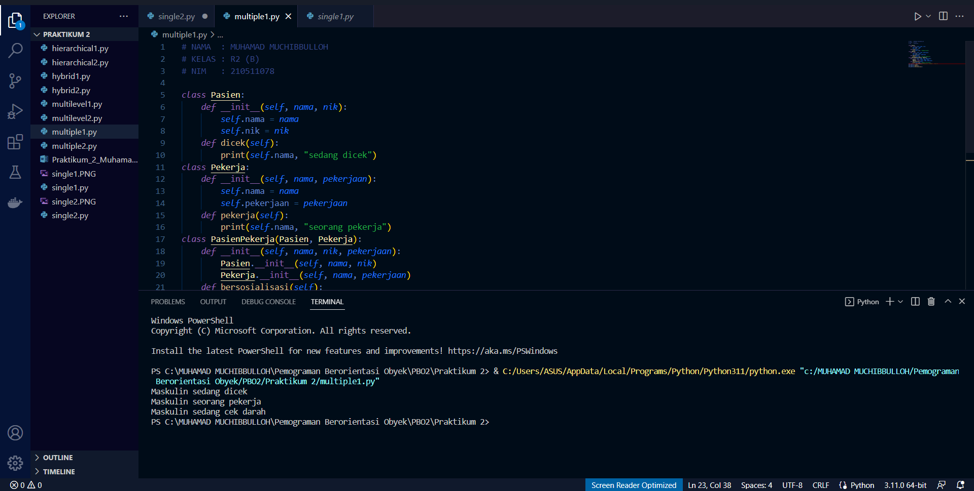

* 1. contoh 2:

class Manusia:

def init (self, nama ,umur): self.nama = nama

self.umur = umur

class Penari:

def init (self, tempat): self.tempat = tempat

class Murid (Manusia, Penari):

def init (self, nama, umur, tempat): Manusia. init (self, nama, umur) Penari. init (self,tempat)

ujang = Murid( 'Mawang', 20, 'teater') print (ujang.nama)

print (ujang.umur)

print (ujang.tempat)

Output

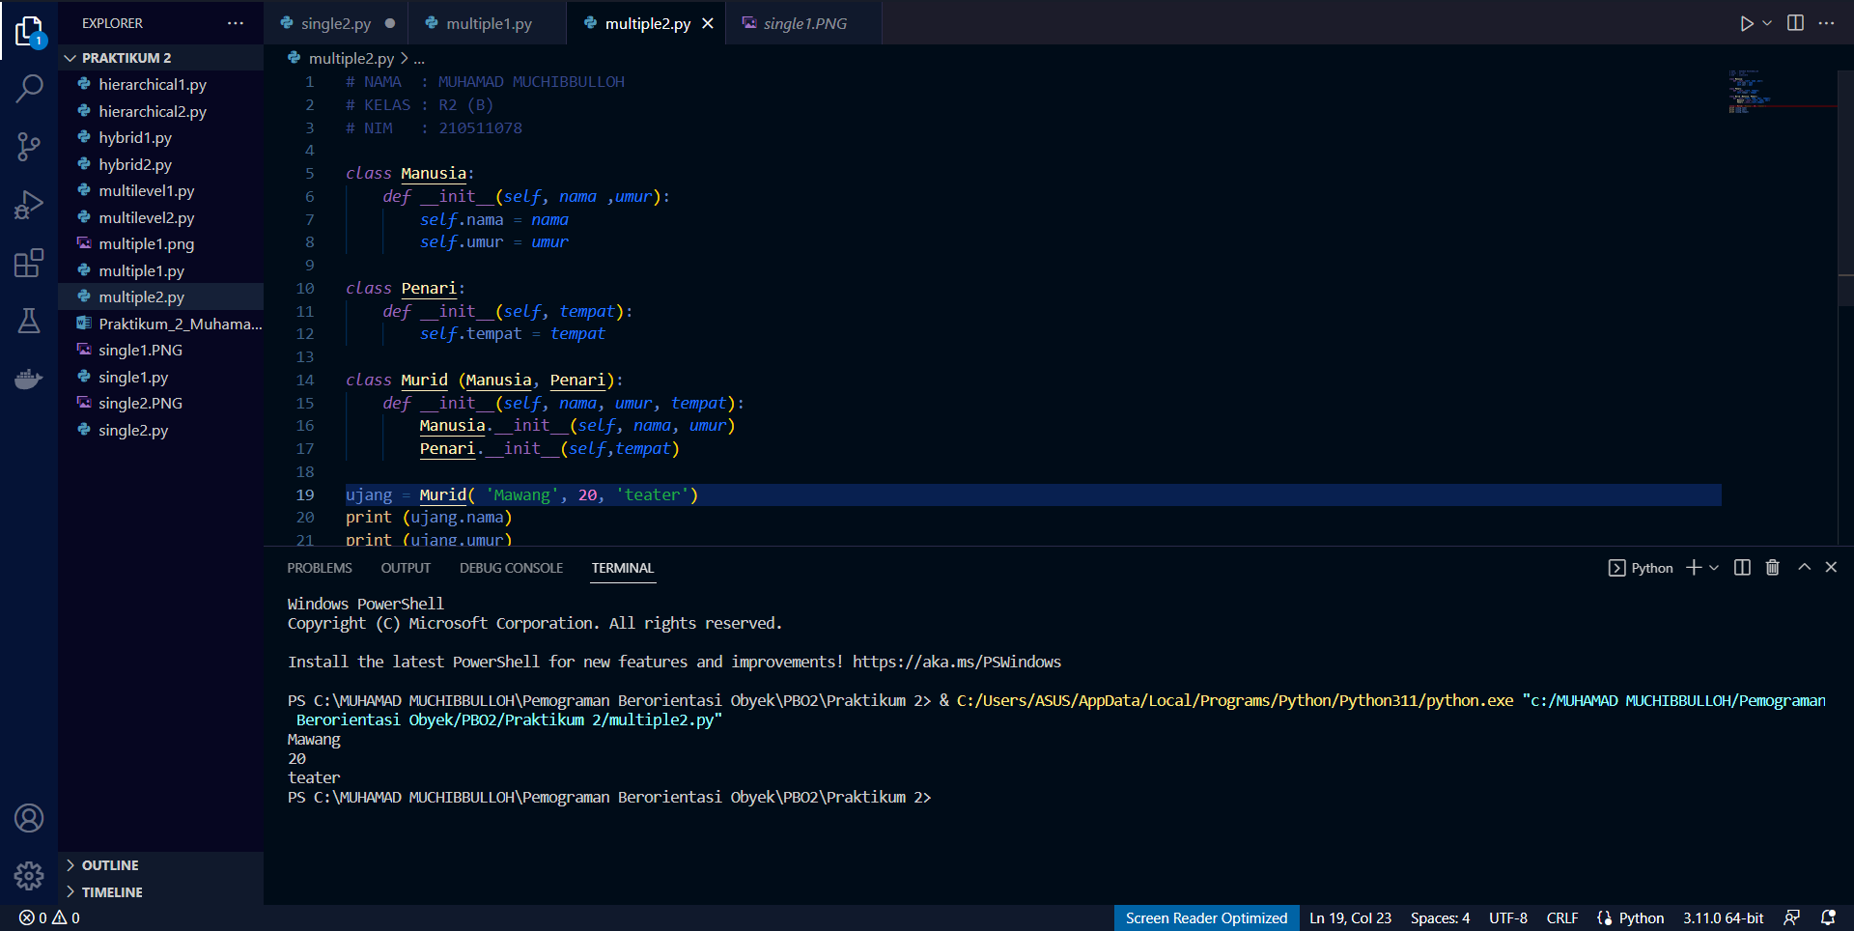

3. hierarchial Inheritance :

* 1. contoh 1:

class Hewan:

def init (self, nama): self.nama = nama

def suara(self): print(f"{self.nama} suara.")

class Serigala(Hewan):

def init (self, nama): super(). init (nama)

def suara(self): print(f"{self.nama} Auuuuu!!")

class Kucing(Hewan):

def init (self, nama): super(). init (nama)

def suara(self): print(f"{self.nama} meong!!")

HSerigala = Serigala("bold") HKucing = Kucing("mely")

HSerigala.suara() HKucing.suara()

Output

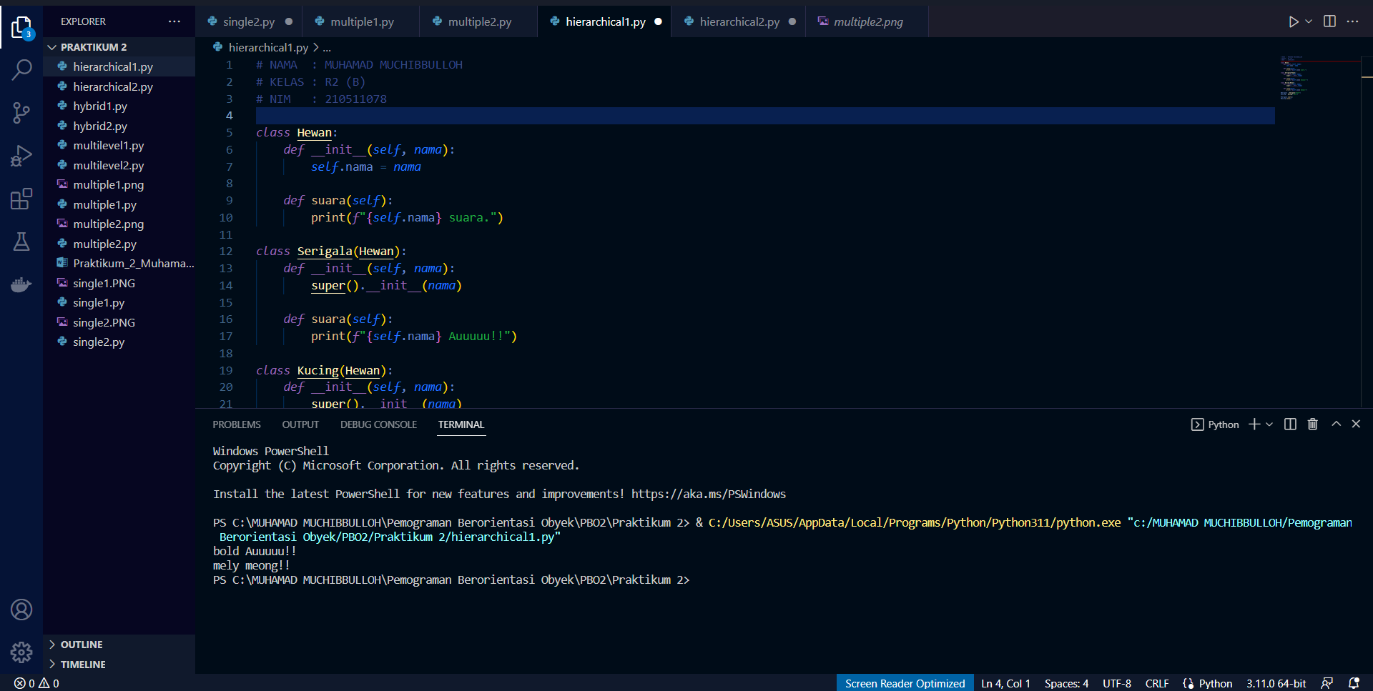

* 1. contoh 2:

class Teknik:

def jurusan(self):

print("Di umc memiliki jurusan teknik.") class Peternakan(Teknik):

def faultas1(self):

print("Fakultas teknik peternakan.") class Informatika(Teknik):

def fakultas2(self):

print("Fakultas teknik Informatika.") object1 = Peternakan()

object2 = Informatika() object1.jurusan() object1.faultas1() object2.jurusan()

object2.fakultas2()

Output

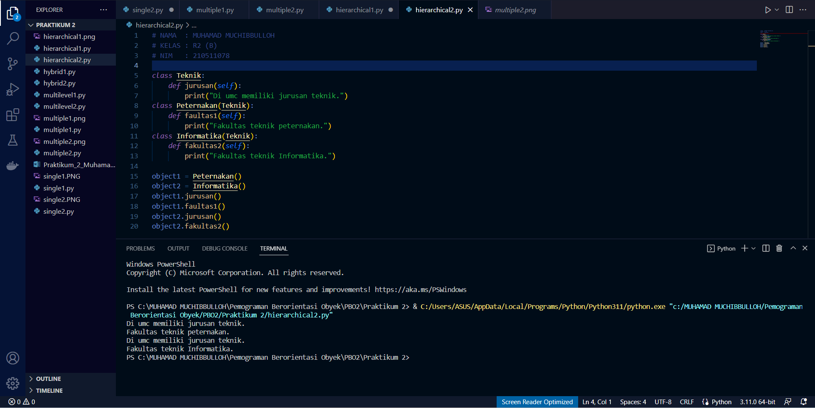

4. Multi_level inheritance :

* 1. Contoh 1:

class Hewan:

def init (self, spesies): self.spesies = spesies

def makan(self):

print("hewan sedang makan!!!")

class peliharaan(Hewan):

def init (self, nama, spesies): super(). init (spesies) self.nama = nama

def bermain(self):

print("hewan sdang bermain")

class cat(peliharaan):

def init (self, nama, keturunan): super(). init (nama, "angora") self.keturunan = keturunan

def suara(self): print("meong meong")

Kucing = cat("moly", "angora") print("spesies:", Kucing.spesies) print("nama:", Kucing.nama) Kucing.makan()

Kucing.bermain()

Kucing.suara()

Output

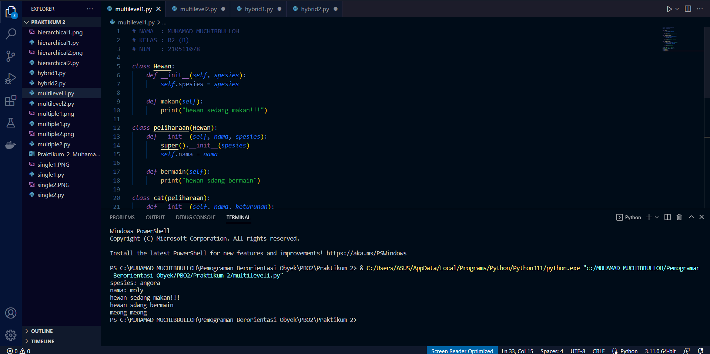

* 1. Contoh 2:

class Kendaraan:

def init (self, warna, jenis): self.warna = warna self.jenis = jenis

class Mobil(Kendaraan):

def init (self, warna, jenis, kecepatan): super(). init (warna, jenis) self.kecepatan = kecepatan

def berjalan(self):

print(f"mobil berwarna {self.warna} di kendarai {self.kecepatan} km/h.")

class MobilListrik(Mobil):

def init (self, warna, jenis, kecepatan, kapasitas_batre):

super(). init (warna, jenis, kecepatan)

self.kapasitas_batre = kapasitas_batre

def charge(self):

print(f"mobil listrik berwarna {self.warna} sedang di charge dengan kapasitas batre

{self.kapasitas_batre} kWh.")

my_electric_Mobil = MobilListrik("merah", 5, 120, 60) my_electric_Mobil.berjalan() my_electric_Mobil.charge()

Output

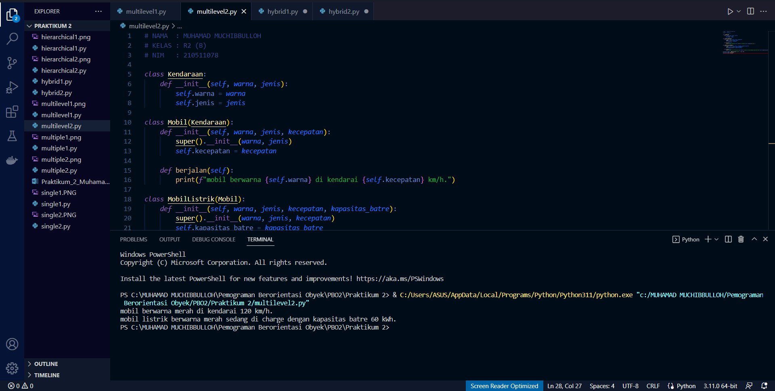

5. Hybrid inheritance :

* 1. Contoh 1

class Mengajar:

def mengajar(self): print("Mengajar")

class Inggris(Mengajar):

def ygdiajar(self): print("Inggris")

class Indonesia(Mengajar): def ygdiajar2(self):

print("Indonesia")

class Guru(Inggris, Indonesia): def pangkat(self):

print("guru")

GuruA = Guru() GuruA.mengajar() GuruA.ygdiajar() GuruA.ygdiajar2() GuruA.pangkat()

Output

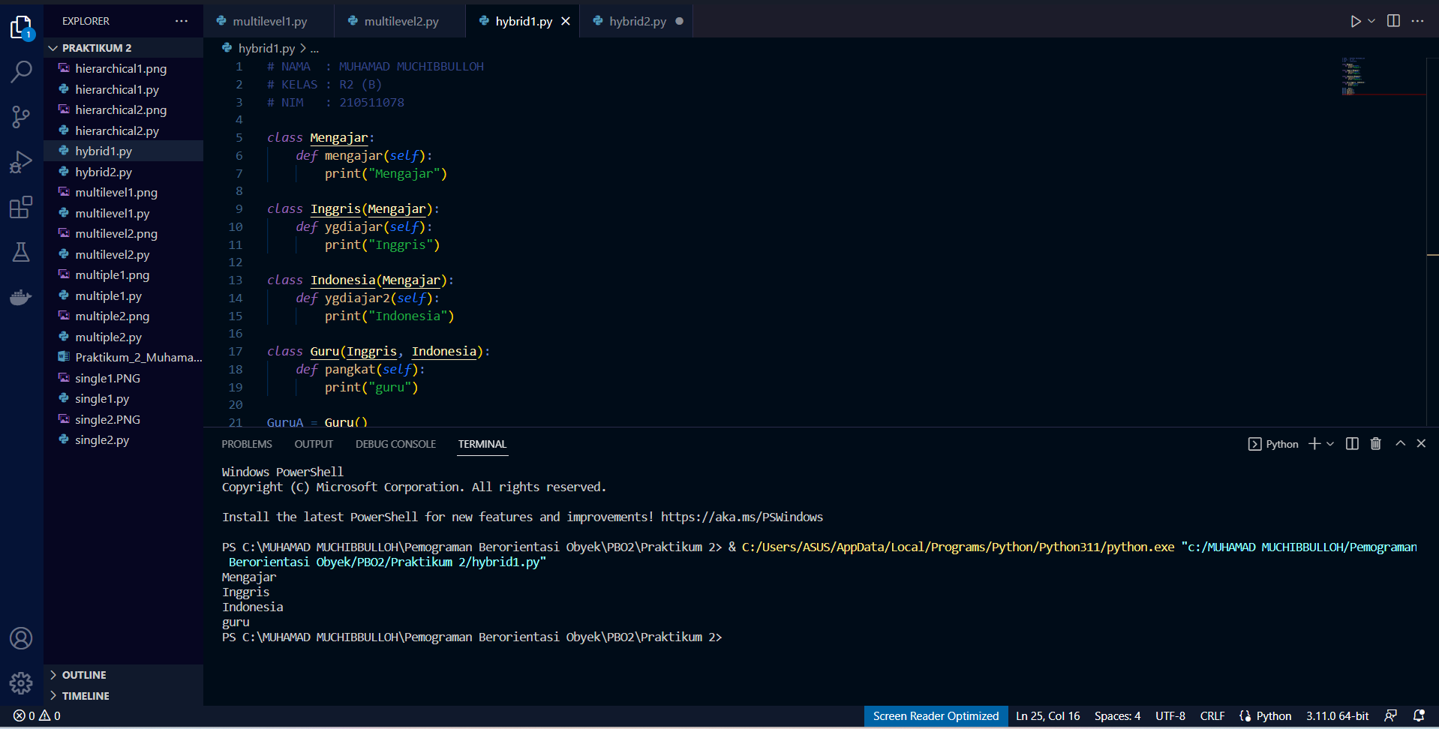

* 1. Contoh 2

class Hewan:

def init (self, nama): self.nama = nama

def suara(self): pass

class Serigala(Hewan): def suara(self):

return "Auuuuuu!!"

class Kucing(Hewan): def suara(self):

return "Meong!!"

class Burung(Hewan): def suara(self):

return "cittt ciit!!"

def main():

serigala = Serigala("Buddy") kucing = Kucing("Mittens") burung = Burung("Polly")

print(serigala.nama + ": " + serigala.suara()) print(kucing.nama + ": " + kucing.suara()) print(burung.nama + ": " + burung.suara())

if name == " main ": main()

Output

